臺北縣98年度執行友善校園學生事務與輔導工作計畫
壹、計畫緣起
一、前言
臺北縣位於北臺灣，為全臺第一大縣，幅員遼闊，人口眾多（現有人口已逾三百七十六萬多人），無論學校數、學生數、教師數，均占全國之冠。近年來，又由於社會環境急速變遷、人口過度聚集、社區型態複雜、城鄉差距拉大、外界誘惑力增強、親子關係疏離等因素的影響，導致青少年問題日趨嚴重。
社會、家庭及學校是青少年成長的活動空間，相關人員的知識、態度、價值觀，均會有形無形的影響著青少年，如何密切配合環境的改善，加強家庭的功能，提升教師的學輔知能，給青少年們一個正向、積極的人生價值觀，是我們大家的責任。
本縣一向以「學生福祉」為施政重點，秉持著「以教育為重心、以學生為中心」的原則，極力配合教育部推展各項學輔活動。透過學校行政的合作及社會資源的整合，審慎思考青少年問題的對策，共同為帶好每一位學生而努力，幾年來，已獲致可觀的成效。縣長周錫瑋認為基於教育不應該放棄任何一位學生的理念，期許學校在學輔工作方面繼續推動「高關懷青少年計畫」，積極找回中輟生，更強調整合學輔工作人力資源，建構周延輔導網絡資源，以營造「友善校園」的優質學習環境，讓每個孩子均能快樂學習、健康成長。
二、背景分析
（一）量的分析
1.98年度臺北縣有國小205所，國中及縣立高中職 80所，學生數約42萬3千人。
2.在各級學校教師、家長、警政、社政等各單位及社會團隊齊心努力，本縣中輟生人數降為331人（至97年10月止）。
（二）質的分析
細究影響本縣學輔工作成效之影響原因，可分從家庭、學校、社會、個人及社會資源等五個層面說明：
1.家庭方面：父母養育的價值觀改變、雙薪家庭忽略子女的照護、父母婚姻問 題造成學生心理的困擾、隔代教養、親子間觀念落差，溝通不良及父母管教知能欠缺等，在在影響家庭未能發揮應有之功能。
2.學校方面：教師擔任認輔教師意願不強、重智育教學、學校課程乏味、教師輔導基本素養不足等，致使教師無法敏銳的覺知學生行為問題上的質變，錯失第一時間給予學生必要之輔導與協助。
3.個人方面：學生學習動機不強、課業壓力、身體病弱、行為偏差、價值觀念混淆、不良同儕等影響，導致青少年迷失了正向成長的方向。
4.社會方面：功利主義蔓延、社會風氣敗壞、物質生活引誘等，影響了營造積極、健康之青少年同儕文化的情境。
5.社會資源方面：社會資源統整不足，輔導網絡維護人力缺乏，校內處室間之合作尚待努力，校外各社政、警政等專業機構及人力尚待整合等。
檢視以上質、量之分析後，本縣以學生福祉為考量，重新評估需求，另為因應教育、社會環境變遷及配合教育部「友善校園學生事務與輔導工作計畫」，本縣整合了社區資源，營造一個適合學生健康快樂成長的友善校園，修正學輔工作要項，以符應親、師、生之實際需求，因此，本縣仍一本初衷，再接再厲，以學生為主體，規劃本年度「縣本位」的各項學輔工作要項及內容。依五大議題 擬定98年度執行友善校園學生事務與輔導工作相關要項內容，期望藉由各項計畫之推動，提升各級學校教師及社會志工之基本學輔素養，整合家庭、學校、社會等人力資源，改善青少年成長學習的情境，誘發青少年態度、習慣的轉變，進而養成正向之行為，形塑燦爛、陽光之健康青少年，建立多元價值、相互尊重關懷的校園文化，帶好每位學生。本縣以此為依據，制定以下之目標、策略及執行要項。
貳、工作目標
持續培植教師輔導基本素養，落實三級預防輔導的概念，營造人性化的學習環境，以實踐「帶好每一位學生」的教育願景。
一、計畫願景
帶好每一位學生
二、計畫目標
（一）營造尊重人權的法治校園。
（二）創造普世價值的學習環境。
（三）建構和諧關懷的溫馨校園。
（四）建立多元開放的平等校園。
（五）體現生命價值的安全校園。
參、工作策略
一、成立輔導工作輔導團
本縣成立輔導工作輔導團（以下簡稱輔導團），系統規劃執行友善校園學生事務與輔導工作計畫。
- 聘請學者專家鄭崇趁教授、王鍾和教授、鄔佩麗教授、曾端真教授擔任諮詢顧問。
表1：臺北縣執行友善校園工作諮詢顧問一覽表
諮詢顧問 | 服務單位 |  | 職稱 | 電話
鄭崇趁教授 | 國立台北教育大學 |  | 教政所所長 | 27321104#2132
電子郵件帳號 | giee@tea.ntptc.edu.tw |  |  | 傳真 | 27382081
王鍾和教授 | 國立政治大學 | 教授 |  | 29393091#88081
電子郵件帳號 | kittyw@seed.net.tw |  |  | 傳真 | 2938-7717
鄔佩麗教授 | 國立台灣師範大學 |  | 教授 | 2351-1263#525
電子郵件帳號 | t05017@ntnu.edu.tw |  |  | 傳真 | 2341-3865
曾端真教授 | 國立台北教育大學 |  | 教授 | 27321104#2240
電子郵件帳號 | ttched@tea.ntptc.edu.tw |  |  | 傳真 | 2739-6093

- 組織架構圖
以本縣教育局局長為團長，承辦科長為總幹事，各資源中心學校校長為當然成員；其他成員由學輔績優之學校校長、主任聘兼之。其架構圖如下：
輔導工作輔導團
團長：劉和然局長
諮詢顧問：
鄭崇趁教授、曾端真教授

諮詢顧問：
鄔佩麗教授、王鍾和教授

總幹事：歐人豪科長
國小縣團務中心：秀朗國小
國高中縣團務中心：秀峰高中
學生輔導中心
關懷中輟學生中心
性別平等教育中心
生命教育中心
學務工作中心

圖1：臺北縣執行友善校園學生事務與輔導工作組織架構圖

- 輔導團團員名冊與分工（如表1、表2）
表1.國中輔導團員五大議題專責分工一覽表
編號 | 服務單位 | 姓名 | 負責議題
1 | 秀峰高中 | 徐美鈴校長 | 團務中心
2 | 溪崑國中 | 曾慧媚校長 | 輔導工作
3 | 樹林高中 | 張世明校長 | 輔導工作
4 | 明志國中 | 劉素滿校長 | 輔導工作
5 | 深坑國中 | 羅珮瑜校長 | 輔導工作
6 | 中平國中 | 許淑貞校長 | 輔導工作
7 | 積穗國中 | 劉秀汶校長 | 輔導工作
8 | 自強國中 | 李永旭校長 | 學務工作
9 | 青山中小 | 曾菲菲校長 | 學務工作
10 | 五峰國中 | 陳瑛姍校長 | 中輟復學
11 | 光榮國中 | 楊尚青校長 | 中輟復學
12 | 福和國中 | 石安樂校長 | 性平教育
13 | 大觀國中 | 許麗伶校長 | 性平教育
14 | 永平高中 | 李玲惠校長 | 生命教育
編號 | 服務單位 | 姓名 | 負責議題
15 | 板橋國中 | 薛春光校長 | 生命教育
16 | 汐止國中 | 王秀燕校長 | 性平教育
17 | 平溪國中 | 游玉英校長 | 關懷中輟
18 | 三芝國中 | 蔡安繕校長 | 性平教育
19 | 尖山國中 | 劉淑芬校長 | 關懷中輟
20 | 萬里國中 | 施青珍校長 | 生命教育
21 | 雙溪高中 | 陳崑玉校長 | 學務工作
22 | 義學國中 | 宋宏明校長 | 學務工作
23 | 光復國中 | 范筱蓉主任 | 生命教育
24 | 鶯歌國中 | 楊惠如主任 | 輔導工作
25 | 鶯歌高職 | 謝順榮主任 | 學務工作
26 | 秀峰高中 | 向美德主任 | 團務中心
27 | 溪崑國中 | 葉菁主任 | 輔導工作
28 | 樹林高中 | 楊寶華主任 | 輔導工作
29 | 明志國中 | 蕭延霖主任 | 輔導工作
30 | 深坑國中 | 鄭婉儀主任 | 輔導工作
31 | 中平國中 | 游鯉毓主任 | 輔導工作
32 | 積穗國中 | 陳映朱主任 | 輔導工作
33 | 自強國中 | 陳俊良主任 | 學務工作
34 | 青山中小 | 謝承殷主任 | 學務工作
35 | 五峰國中 | 王玉蓮主任 | 中輟復學
36 | 光榮國中 | 吳鉉能主任 | 中輟復學
37 | 福和國中 | 賴素貞主任 | 性平教育
38 | 大觀國中 | 郭月秀主任 | 性平教育
39 | 永平高中 | 陳素玲主任 | 生命教育
40 | 板橋國中 | 池旭臺主任 | 生命教育
2. 國小輔導團員五大議題專責分工一覽表
編號 | 服務單位 | 姓名 | 負責議題
1 | 秀朗國小 | 潘慶輝校長 | 團務中心
2 | 新店國小 | 林蕙涓校長 | 輔導工作
3 | 自強國小 | 何建漳校長 | 學務工作
4 | 莒光國小 | 陳浙雲校長 | 輔導工作
5 | 豐年國小 | 黃鳳欽校長 | 輔導工作
6 | 頂埔國小 | 陳聰明校長 | 學務工作
7 | 新泰國小 | 張信務校長 | 學務工作
8 | 集美國小 | 林惠煌校長 | 中輟復學
9 | 景新國小 | 蔡秀燕校長 | 中輟復學
10 | 安和國小 | 趙榮景校長 | 性平教育
編號 | 服務單位 | 姓名 | 負責議題
11 | 五華國小 | 劉書誌校長 | 性平教育
12 | 北新國小 | 姚志文校長 | 生命教育
13 | 修德國小 | 羅富男校長 | 生命教育
14 | 頂溪國小 | 吳淑芳校長 | 性平教育
15 | 中港國小 | 陳 滿校長 | 學務工作
16 | 國泰國小 | 周玉珍校長 | 輔導工作
17 | 大崁國小 | 劉俶翰校長 | 生命教育
18 | 二橋國小 | 黃素真校長 | 生命教育
19 | 淡水國小 | 張榮輝校長 | 輔導工作
20 | 沙崙國小 | 張振昌校長 | 輔導工作
21 | 裕民國小 | 張恆南校長 | 學務工作
22 | 大同國小 | 劉菊珍校長 | 生命教育
23 | 興福國小 | 張寶丹校長 | 性平教育
24 | 新莊國小 | 吳順火校長 | 學務工作
25 | 白雲國小 | 吳昌期校長 | 學務工作
26 | 中信國小 | 謝進裕校長 | 輔導工作
27 | 重陽國小 | 劉安訓校長 | 輔導工作
28 | 老梅國小 | 高元杰校長 | 中輟復學
29 | 柑林國小 | 陳秋月校長 | 生命教育
30 | 大觀國小 | 魏素鄉校長 | 性平教育
31 | 竹圍國小 | 胡峻豪校長 | 生命教育
32 | 鷺江國小 | 吳永裕校長 | 中輟復學
33 | 有木國小 | 顏學復校長 | 學務工作
34 | 正義國小 | 賴玉粉主任 | 生命教育
35 | 土城國小 | 柯志賢主任 | 學務工作
36 | 直潭國小 | 周德銘主任 | 學務工作
37 | 金龍國小 | 楊小梅主任 | 關懷中輟
38 | 中信國小 | 蔡明貴主任 | 學務工作
39 | 秀朗國小 | 曾清一主任 | 團務中心
40 | 新店國小 | 洪麗遠主任 | 輔導工作
41 | 自強國小 | 潘明湶主任 | 學務工作
42 | 莒光國小 | 蘇賢龍主任 | 輔導工作
43 | 豐年國小 | 吳金樹主任 | 輔導工作
44 | 頂埔國小 | 陳宥然主任 | 學務工作
45 | 新泰國小 | 徐麗玲主任 | 學務工作
46 | 集美國小 | 高淑真主任 | 中輟復學
47 | 景新國小 | 林素對主任 | 中輟復學
48 | 安和國小 | 洪美燕主任 | 性平教育
49 | 五華國小 | 羅智殷主任 | 性平教育
50 | 北新國小 | 陳玉芳主任 | 生命教育
51 | 修德國小 | 陳勇達主任 | 生命教育
- 資源中心學校
本縣設置資源中心學校，以協助輔導團推動友善校園學生事務與輔導工作。其中秀峰高中及秀朗國小分別為本縣輔導團團務中心，其餘各議題中心學校及其負責區域如表3、表4：
表3：臺北縣執行友善校園學生事務與輔導工作資源中心學校一覽表-國小
主題  區域 | 學生輔導  策略聯盟 | 學務工作  人權法治  品德教育 | 關懷中輟 | 性別平等 | 生命教育
瑞芳區 | 新店小 | 自強小 | 景新小 | 安和小 | 北新小
七星區
文山區
雙和區
三鶯區 | 莒光小 | 頂埔小 | 景新小 | 安和小 | 北新小
板橋區 | 莒光小 | 頂埔小 | 集美小 | 五華小 | 修德小
新莊區 | 豐年小 | 新泰小 | 集美小 | 五華小 | 修德小
三重區
淡水區
表4：臺北縣執行友善校園學生事務與輔導工作資源中心學校一覽表-國中
主題  區域 | 學生輔導  策略聯盟 | 學務工作  人權法治  品德教育 | 關懷中輟 | 性別平等 | 生命教育
瑞芳區 | 深坑中 | 青山中小 | 五峰中 | 福和中 | 永平中
七星區
文山區
三鶯區 | 積穗中
雙和區 | 積穗中 | 自強中 | 五峰中 | 福和中 | 板橋中
板橋區 | 溪崑中 | 自強中 | 光榮中 | 大觀中 | 板橋中
新莊區 | 中平中
三重區 | 明志中
淡水區

二、規劃友善校園學生事務與輔導工作五大議題
為達成友善校園目標，配合教育部的政策將整份計畫分成六大部分呈現：以「輔導工作輔導團」為統籌，「學務工作」及「學生輔導」為根基，「性別平等教育」、「關懷中輟學生」為二側左右手，「生命教育」為核心，最後實現「帶好每一位學生」之遠景。本縣98年度友善校園學生事務與輔導工作整體計劃結構圖，如附錄1。
肆、執行要項
一、輔導團
（一）一般性任務
- 總理年度友善校園學生事務與輔導工作之規劃、執行、考核與評估工作。其細節詳見各分項子計畫。
- 每年召開督導會報達4次，督導友善校園學生事務與輔導工作推動辦理情形；並定期函送「友善校園學生事務與輔導工作計畫季報表」報部備查。
- 督導資源中心學校，達成資源整合、組織聯繫與相互支援功能。
（二）各分組任務
- 督導各級學校落實議題相關工作。
- 協助學校處理議題相關事件。
- 彙整議題案例提供轄區學校諮詢與參考。
- 規劃年度研習訓練課程。
- 參加培訓，擔任種子教師，負責推展與演講。
二、五大議題
本縣規劃98年度執行友善校園學生事務與輔導工作計畫，分為學生輔導、關懷中輟學生、性別平等教育、生命教育及學務工作等五大議題，茲分述各議題推動架構及行動方案如下，各方案執行內容詳見各分項計畫。

（一）學生輔導推動架構及行動方案

提昇學生正向思考、情緒與壓力管理、行為調控、人際互動以及生涯發展知能，以促進全體學生心理健康與社會適應。
早期發現高關懷群，早期介入輔導。
1.針對偏差行為及嚴重適應困難學生，整合專業輔導人力、醫療
及社政資源，進行專業之輔導、諮商及治療。
2.在學生問題發生後，進行危機處理與善後處理，並預防問題再發生。

工作內容
推動人員
主要推動者：全體教師
協助者：
全體教職員
輔導教師
主要推動者：
輔導教師
協助者：
全體教師
專業輔導人員
主要推動者：
專業輔導人員
協助者：
輔導教師
初級預防
二級預防
級預防
三級預防
整合各項資源

圖2：臺北縣98年度友善校園-學生輔導計畫架構圖

臺北縣98年度執行友善校園-學生輔導計畫行動方案表

學生輔導工作行動方案
一級輔導工作培訓 | 二級輔導工作培訓 | 三級輔導工作
- 團務中心暨學生輔導資源中心學校  - 友善校園五大議題宣導校本研習  - 國中小教師生涯輔導工作坊研習  - 生涯輔導教育活動計畫甄選  - 生涯輔導教育活動計畫成果發表活動  - 生涯輔導教育活動計畫彙編  - 友善校園教師專長增能學分班-輔導知能概念、正向管教  - 推廣志工服務與親職教育 | - 區域策略聯盟個案研討督導會議暨專業工作坊  - 國民中小學辦理認輔暨小團體輔導活動實施  - 兒少保護、性侵害及家暴輔導種子教師培訓暨至各校宣導  - 網路沉迷及預防網路不當使用之輔導工作種子教師培訓  - 友善校園教師專長增能學分班-憂鬱自傷  - 表揚優秀認輔教師及認輔志工 | - 專業輔導人員參與國民中小學學生輔導工作  - 學校社工駐校服務  - 召開高關懷及憂鬱自傷個案研討會  - 整合社會資源建立轉介機制

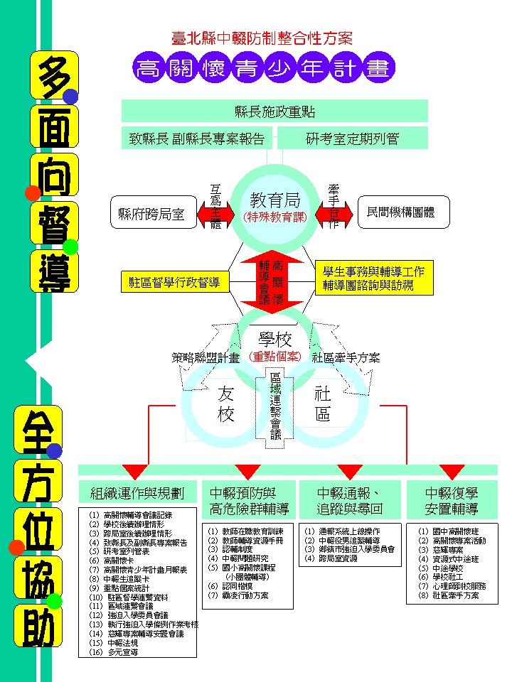
（二）關懷中輟學生組織架構及行動方案

圖3：臺北縣98年度執行友善校園-關懷中輟學生計畫架構及行動方案圖
（三）性別平等教育組織架構及行動方案
性別平等教育
臺北縣性別平等教育委員會
縣府跨局室 |  | 教育局  特殊教育科 |  | 民間機構團體
秀峰高中 | 安和  國小 |  | 五華  國小 |  | 大觀國中  福和國中
建立制度  強化組織運作 |  | 學校  性別平等教育  委員會 |  | 結合教、訓、輔組織  規劃多元教育活動
課程教材組 | 活動推廣組 |  | 性侵害防治組 |  | 輔導諮詢組
經驗傳承  紮根教育研究 | 全面宣導  建立正確認知  多元活動推展 |  | 課程紮實嚴謹  培育諮詢人才庫 |  | 方法創新  資源共享
▼ | ▼ |  | ▼ |  | ▼
- 性別平等教育融入式課程設計工作坊（國小）  - 性別平等教育融入式教材教法工作坊（國中）  - 性別平等教育融入式課程活動設計彙編  - 性別平等教育教案活動設計甄選(國中、國小)★  - 性別平等教育專業人員培訓學分班(國中、國小)  - 性別平等教育電影欣賞研討會★  - 性別平等教育專業人員培訓學分班  - 國中小敎師性別平等敎育讀書會 | - 性別平等教育主題研習★  - 性別平等教育－同志文化研習會★  - 性別平等教育行動劇比賽  - 性別平等教育標語暨海報設計比賽★  - 性別平等教育歌唱比賽-國高中、國小★  - 性別平等教育徵文活動★  - 性別平等教育影像活動  - 臺北縣性別平等教育工作成果觀摩暨研討會-國中小  - 臺北縣性別平等教育績優學校表揚與觀摩 |  | - 校園性侵害或性騷擾事件調查人員專業知能學分班  - 校長性侵害性騷擾防治研習★  - 校園性侵害或性騷擾事件調查人員工作坊  - 性別平等教育學習環境與資源研習會  - 校園性侵害或性騷擾個案研討會(國中、國小) ★  - 學生未婚懷孕防制宣導及懷孕事件處理  - 中小學特教老師與學務主任性別平等教育研習★  - 性別平等教育四大議題研討會★ |  | - 資源中心學校計畫  - 臺北縣性別平等教育委員會  - 臺北縣性別平等委員會專業研討  - 性別平等教育示範（資源中心）學校製作相關宣導光碟暨成果手冊—行動劇、有獎徵答、歌唱比賽、影像創作、徵文活動等  - 中心學校資料處理與彙辦、建置專屬網站及專線電話、提諮詢服務
圖4：臺北縣98年度執行友善校園-性別平等教育計畫架構行動方案圖
（四）生命教育組織架構及行動方案
圖5：臺北縣98年度執行友善校園-生命教育計畫架構及行動方案圖
（五）學務工作架構及行動方案


品德教育
(自律)
人權法治
(法律)
正向管教
(他律)
零體罰
零拒絕
好規範
友善親師生
帶好每一位學生

一遠景、三信念、三內涵

圖6：臺北縣98年度執行友善校園-學務工作計畫架構圖

學務工作
人權法治 | 正向管教 | 品德教育
- 學務工作諮詢小組會議  - 學務工作資源中心學校  - 學務人員激勵研習營  - 人權、法治及公民教育實踐主題式研習活動  - 人權法治教育種子教師研習活動  - 學務工作資源資料庫網站建置  - 優質人權法治教育活動計畫甄選及成果發表  - 高中職暨國民中小學推展社團活動 | - 學務工作諮詢小組會議  - 學務工作資源中心學校  - 推動正向管教─教師卡內基團體動力營  - 校園正向管教工作種子教師工作坊  - 有效正向管教參考範例彙編  - 正向管教績優學校表揚暨觀摩會  - 學務人員激勵研習營  - 學務工作資源資料庫網站建置  - 高中職暨國民中小學推展社團活動  - 正向管教工作檢核 | - 學務工作諮詢小組會議  - 學務工作資源中心學校  - 學務人員激勵研習營  - 學務工作資源資料庫網站建置  - 品德教育實踐主題式研習活動  - 品德教育績優學校表揚暨觀摩會  - 品德教育種子教師研習活動  - 品德教育資源網網站維護優質品德教育活動計畫甄選及成果發表  - 品德教育融入式課程設計工作坊  - 品德教育手冊印製  - 高中職暨國民中小學推展社團活動
臺北縣98年度執行友善校園-學務工作計畫行動方案表
伍、辦理期程：
98年1月起至12月底止
陸、實施對象：
本縣各級學校
柒、預期成效
一、形塑適性發展之教育型態，落實人權法治及品德教育，建立和諧關懷的校園文化。
二、厚植性別平等教育資源，建立多元開放尊重的平等校園。
三、統合學校及社區教育輔導資源，建置照顧弱勢學生機制，落實高關懷青少年計畫。
四、營造體驗生命價值、珍愛生命的學習環境，型塑師生尊重關懷的人文素養。
五、奠定溫馨優質之友善校園，創造永續發展、普世價值的學習環境。
捌、經費
由教育部專款補助及本縣98年度相關預算項下支
玖、獎勵
辦理本項活動有功人員從優獎勵
拾、本計畫奉核後實施，修正時亦同

拾壹、附錄
附錄1：

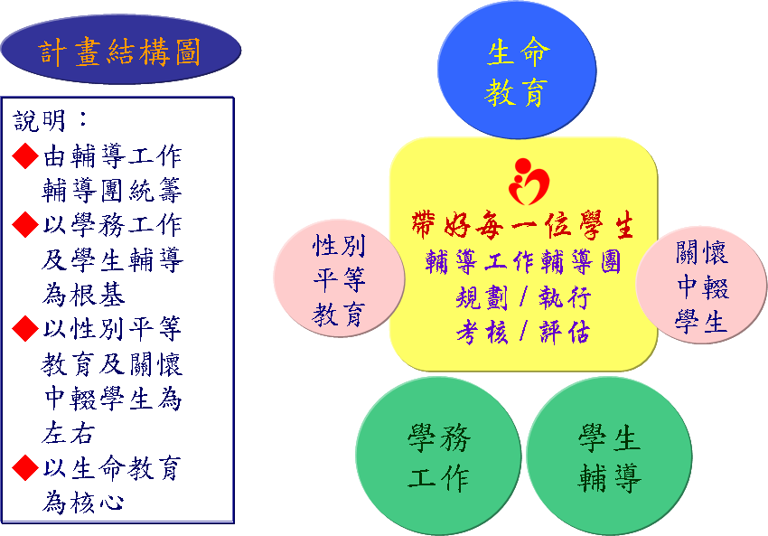

圖7：臺北縣98年執行友善校園學生事務與輔導工作計劃結構圖

臺北縣98年執行友善校園學生事務與輔導工作計劃系統循環表
附錄2
執行友善校園學生事務與輔導工作計畫執行、檢核的循環系統
依 據
執行項目
策 略

目 標

願 景
98教育部友善校園學生事務與輔導工作計畫
1.創造普世價值的學習環境
2.建構和諧關懷的溫馨校園
3.建立多元開放的平等校園
4.體現生命價值的安全校園
5.營造尊重人權的法治校園

成立友善校園輔導工作輔導團，負責規劃、執行、考核、評估
成立友善校園學生事務與輔導工作各議題中心學校，負責五大議題各項活動執行推廣
帶好每一位學生

1. 臺北縣98年度執行友善校園學生事務與輔導工作規劃方案
2-1臺北縣98年度執行友善校園學生事務與輔導工作「學生輔導工作」各子計畫
2-2臺北縣98年度執行友善校園學生事務與輔導工作「關懷中輟學生」各子計畫
2-3臺北縣98年度執行友善校園學生事務與輔導工作「性別平等教育」各子計畫
2-4臺北縣98年度執行友善校園學生事務與輔導工作「生命教育」各子計畫
2-5臺北縣98年度執行友善校園學生事務與輔導工作「學務工作」各子計畫
評 鑑
臺北縣校務評鑑
臺北縣輔導訪視
3. 教育部98年度友善校園學生事務與輔導工 作統合視導

